附件1 项目预算及采购要求
合同包 | 设备名称 | 数量  （台套） | 最高限价  （元） | 交货期 | 质保期
1 | 塑胶跑道抗滑值试验仪 | 1 | 2000 | 20自然日 | 24个月
2 | 分液漏斗振荡器（往复式） | 4 | 2100*4=8400 | 30工作日 | 12个月
3 | 电动工具 | 1 | 3000 | 7自然日 | 12个月
4 | 四通道测温仪 | 1 | 600 | 30自然日 | 12个月
5 | 立式冷藏陈列柜 | 3 | 4980*3=14940 | 30自然日 | 12个月
说明：
1、本项目报价：包括设备费、运输费、安装费、培训费、税金、保险等一切费用。
2、付款方式：项目验收合格后办理相关结算，根据结算资料十个工作日内支付至结算金额的100%。发票应为增值税专用发票。
3、验收：按本技术要求和合同约定进行验收。

合同包1 管材不透光率标准滤光片技术要求
一、仪器设备需满足检测标准情况：
GB/T14833-2011 《合成材料跑道面层》
JJG(交通) 053-2009 《摆式摩擦系数测定仪》
二、技术指标：
1、结构示意图
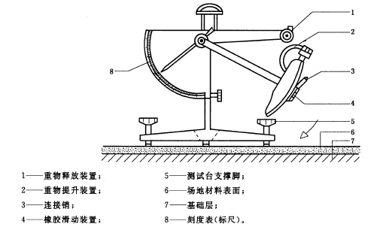
2、一个标准的光滑橡胶滑动片安装在摆动臂末端的支撑块之下，并用弹簧顶住。这个滑动片将随摆动臂从90°位置向下摆向跑道表面，并沿着表面滑动一定距离，摆动臂摆动时带动一个惰性指针，使指针停留在摆动的最高点位置上；
3、将测试仪水平放置在跑道表面，放开撑角，以防止当摆动臂摆过表面时，支撑脚下方合成材料的表面出现局部偏斜；当摆动臂从正常的水平位置自由下落时，指针停留的刻度应是零点；
4、测试样品时，调节摆动臂的高度，使滑动片与被测表面接触，滑动片从左边缘到右边缘与被测表面接触的距离是在125mm～127mm之间，把所设置的高度固定在这个位置上并反复摆动滑动片以核定距离。然后，把摆动臂放在水平重物的位置上。
5、如果合成材料表面显示具有方向性的图案，那么，用仪器应能测出各个方向不同的数值。
6、摆及摆的连接部分总质量为(1500±30)g，摆动轴心距摆的重心距离为(410±5)mm，滑溜块下端部与摆动轴心的距离为(510±2)mm；
7、摆端滑溜块与测试表面的正向静压力为(22.2±0.5)N,使用压力标定架检验其对应变形量应为(4.0±0.1)mm；
8、摆端滑溜块总质量为(20±5)g。滑溜块上用于测定跑道抗滑值的橡胶片尺寸(长×宽×厚)为76.4mm×25.41mm×6.35mm，。滑溜块所用橡胶片邵氏硬度为(55±5)HA，20℃弹性为66%～73%；
9、摆式仪的立柱与底座的夹角为(90±3)°；
10、摆值重复性，按照JTG E60—2008对同一测试点进行8次重复测试，8次摆值测量结果的标准差不应大于1.2BPN；，
11、准确性，按照JTG E60—2008测试摆式摩擦系数标准试件组，测试结果与高精度摆式摩擦系数测定仪的赋值进行比较，单块标准试件上测定值与赋值偏差不大于2BPN。

合同包2 分液漏斗振荡器（往复式）技术要求
一、仪器设备需满足检测标准情况：
/
二、分液漏斗振荡器（往复式）技术指标：
★1、整机功率60W(6个漏斗)
2、熔丝管 φ6*30，1A
★3、转速范围0-320转/分
★4、振幅200mm
5、定时范围0-120min（或常开）
6、电源:AC220V±10%，频率50HZ±2%
7、使用环境：温度5-45℃，湿度：80%
三、设备必备配置：
1、主机一台
2、振荡适配装置一套（可同时振荡6个500ml分液漏斗）

合同包3 电动工具技术要求
一、仪器设备需满足检测标准情况：
/
二、仪器设备需满足技术指标：
1、空转速率：0~2800转/分钟
2、冲击率：0-3200次/分钟
3、最大扭矩：160牛顿米
4、电池容量：18V/2.6A
5、需配短批头一套，短套筒一套。

合同包4 四通道测温仪技术要求
一、仪器设备需满足检测标准情况：
DB 35/T 1668-2017
- 仪器设备需满足技术指标：
1、精度：0.1℃
- 符合DB 35/T 1668-2017标准要求。

合同包5 立式冷藏陈列柜技术要求
一、仪器设备需满足检测标准情况：
/
二、仪器设备需满足技术指标：
容积>500L，温度范围：0～10℃。

